【行事名】 地層岩石調べ化石採集 ●南知多町まちなみ環境課主催

【日 時】 2026年1月18日(日) 9:30～12:00
【場 所】 片名蛭子海岸
【天 気】 晴れ
【担 当】 田中達
【参加者】 一般63名（大人名27名 子ども36名）、町職員4名
（指導員７名：浅井一、大矢晃、大矢美、纐纈、降幡、松井め、田中達）
（協力：化石専門家 木下洋、日比野、鈴木）
【内 容】
寒い日が続く中、天候に恵まれ比較的暖かい１日となりました。今回の観察会には、63人の方にご参加いただきました。始めに講師の方から師崎層群の歴史や採取に関する注意事項を聞いたのち、化石が入っていそうな石を安全な場所で割り始めてもらいました。今回の参加者は化石採集を経験したことがある人が多く、慣れた手つきで石を割っていました。今回の観察会では主に貝類の化石を見つけた参加者が多く、中にはウニや植物の化石を見つけた参加者もいました。
化石採取の後にはお土産タイムとして、残念ながら化石を見つけることができなかった参加者には、講師が採取した化石や岐阜県や奈良県などで採掘した鉱石が配られ、笑顔で配られたものを見つめていたのが印象的でした。
なお、今回の化石採取場所については、普段は採取することができない場所ですので、ご注意ください。

観察会の様子
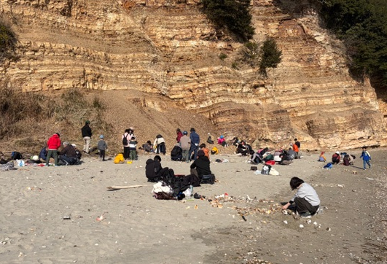 | 